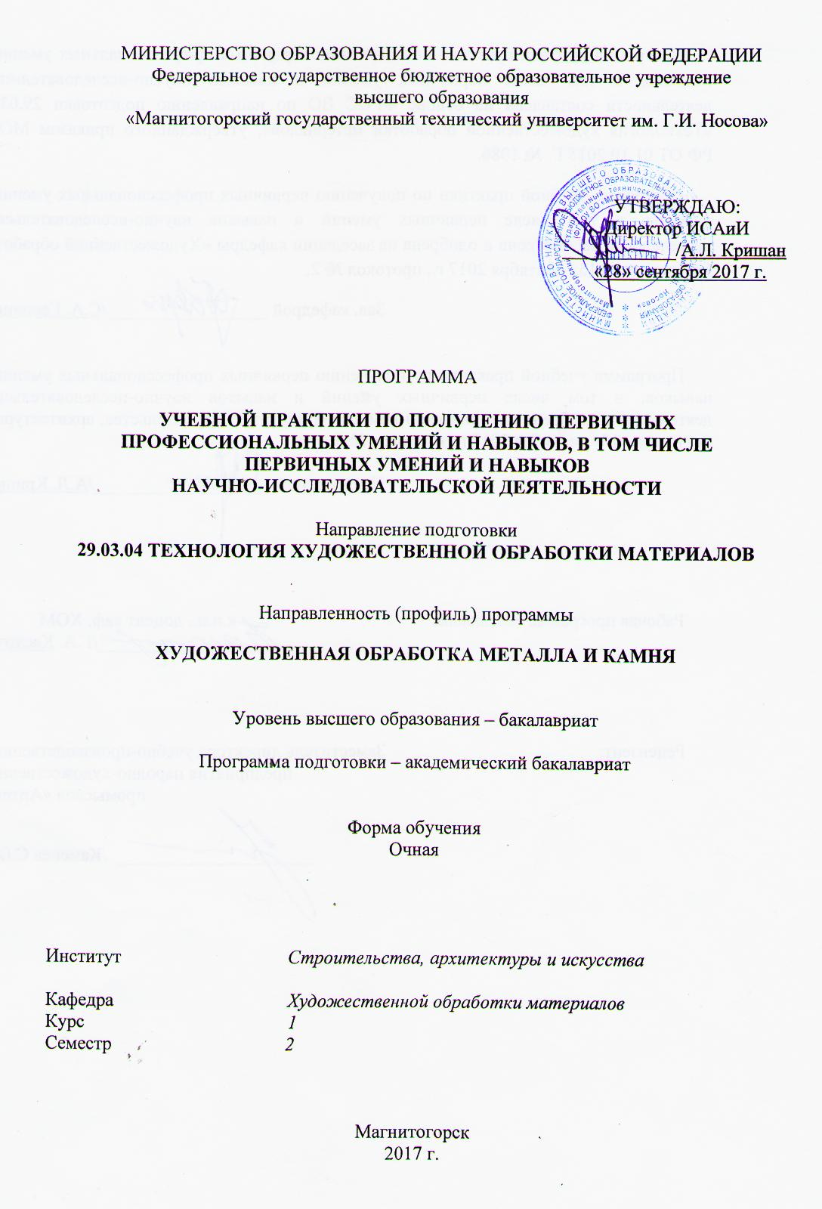
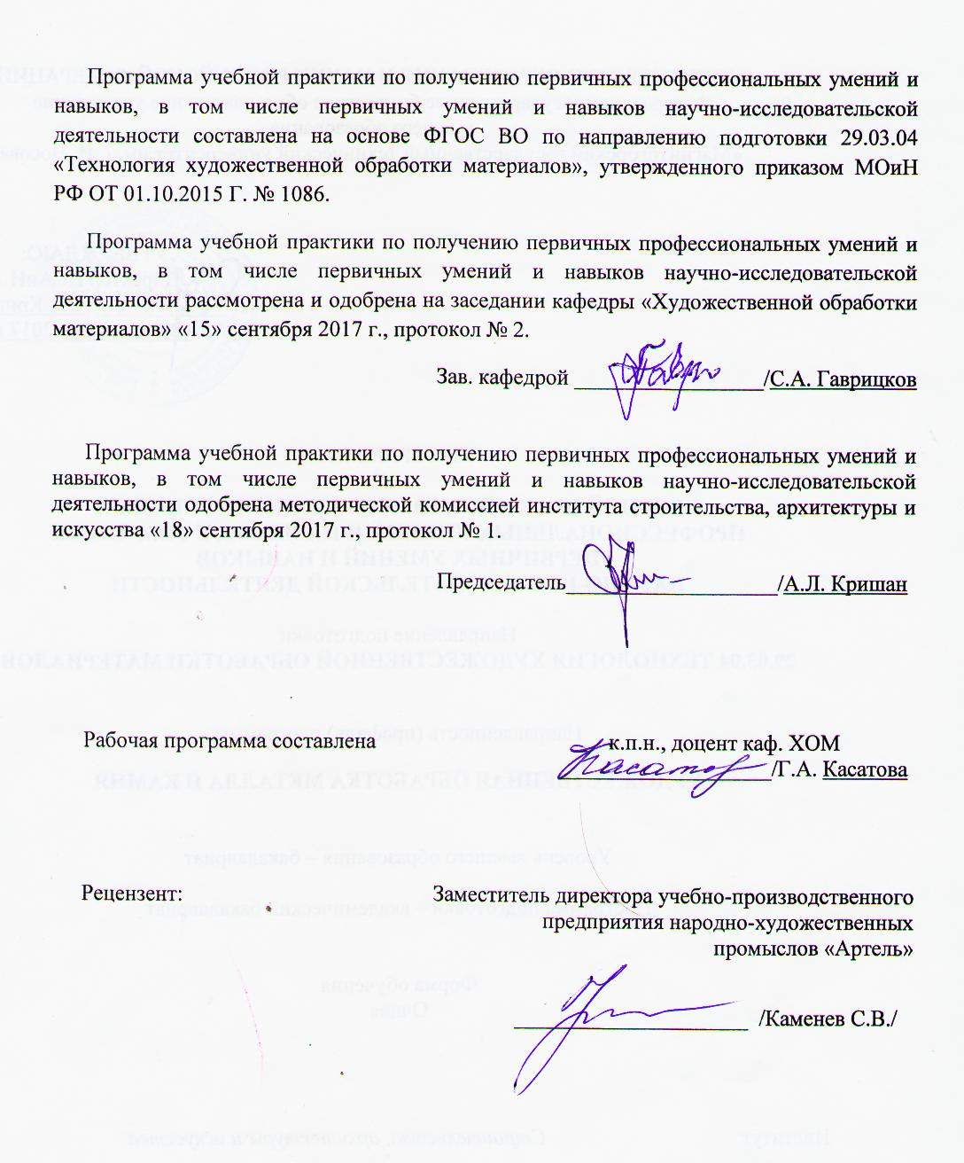

1 Цели учебной практики по получению первичных профессиональных умений и навыков, в том числе первичных умений и навыков научно-исследовательской деятельности.
Целями учебной практики по получению первичных профессиональных умений и навыков, в том числе первичных умений и навыков научно-исследовательской деятельности являются:
- сознание социальной значимости своей будущей профессии;
- закрепление теоретических знаний по изученным дисциплинам;
- приобрести профессиональные умения и навыки практической работы в соответствии с требованиями, установленными Федеральным государственным образовательным стандартом по направлению 29.03.04 "Технология художественной обработки материалов";
- ознакомление студентов с характером и особенностями их будущей профессии.

2 Задачи учебной практики по получению первичных профессиональных умений и навыков, в том числе первичных умений и навыков научно-исследовательской деятельности.
Задачами учебной практики по получению первичных профессиональных умений и навыков, в том числе первичных умений и навыков научно-исследовательской деятельности являются:
- закрепление и углубление на практике теоретических знаний по специализированным дисциплинам, полученных на предыдущих этапах обучения;
- изучение оборудования, оснастки, технологических процессов для производства художественно-промышленных изделий;
- изучение технологий изготовления художественно-промышленных изделий, используемых на предприятии прохождения практики;
- разработка эскиза и технологии изготовления художественно-промышленного изделия;
- проведение исследований в области разработки новых и применения известных материалов и технологий для создания художественно-промышленных изделий;
- проведение анализа свойств, используемых материалов и контроль качества готовой продукции с использованием необходимых методов и средств исследования

3 Место учебной практики по получению первичных профессиональных умений и навыков, в том числе первичных умений и навыков научно-исследовательской деятельности в структуре образовательной программы
Б2.В.02(П) Учебная практика по получению первичных профессиональных умений и навыков, в том числе первичных умений и навыков научно-исследовательской деятельности проводится в течение второго и третьего учебных семестров в соответствии с учебным планом и календарным учебным графиком. Учебная практика направлена на закрепление и углубление теоретических знаний студентов, полученных при обучении, приобретение и развитие общепрофессиональных компетенций по направлению подготовки 29.03.04 Технология художественной обработки материалов (уровень бакалавриата). Для прохождения практики необходимы знания, умения и владения, сформированные в результате изучения следующих дисциплин: Б1.Б01 – История, Б1.Б.08. – Механика; Б1.Б.23 – Основы профессионально-технической деятельности.
Знания, умения и владения, полученные в процессе прохождении учебной практики по получению первичных профессиональных умений и навыков, в том числе первичных умений и навыков научно-исследовательской деятельности, будут необходимы в следующих дисциплинах: Б1.В.02 Технология обработки материалов; Б1.В.06 мастерство; Б1.В.10 Художественное материаловедение; Б1.В.11 Специальные технологии художественной обработки материалов.

4 Место проведения практики

Учебная практика по получению первичных профессиональных умений и навыков, в том числе первичных умений и навыков научно-исследовательской деятельности практика проводится на базе МГТУ им. Г.И. Носова на базе Общеинститутской лаборатории по обработке материалов.
Способ проведения практики - стационарная.
Учебная практика по получению первичных профессиональных умений и навыков, в том числе первичных умений и навыков научно-исследовательской деятельности практика осуществляется дискретно.

5 Компетенции обучающегося, формируемые в результате прохождения учебной практики по получению первичных профессиональных умений и навыков, в том числе первичных умений и навыков научно-исследовательской деятельности и планируемые результаты обучения
В результате прохождения учебной практики по получению первичных профессиональных умений и навыков, в том числе первичных умений и навыков научно-исследовательской деятельности у обучающего, должны быть сформированы следующие компетенции:

Структурный  элемент  компетенции | Планируемые результаты обучения
ОК-1 - стремлением к постоянному саморазвитию, повышению своей квалификации и мастерства, умением критически оценить свои достоинства и недостатки, наметить пути и выбрать средства их развития или устранения
Знать | - основные задачи, направления, тенденции и перспективы развития производств, производящих изделия художественного профиля
Уметь | - анализировать тенденции развития способов изготовления и декоративной отделки художественных изделий, работать с информационно-поисковыми системами
Владеть | - устойчивыми навыками получения, систематизации и анализа научно-технической информации, приемами обработки экспериментальных данных, информацией о формах представления результатов исследований; первичными навыками работ по изготовлению художественных изделий и их декоративной отделки
ОК-2 - пониманием социальной значимости своей будущей профессии, высокой мотивацией к выполнению профессиональной деятельности
Знать | - основные виды интеллектуальной деятельности, связанной с решаемыми задачами;  - категории прикладных задач, относящихся к изучаемой области
Уметь | - принимать организационно технологические решения;  - использовать знания о категориях прикладных задач в профессиональной деятельности
Владеть | - навыками использования информационных систем для принятия организационно-управленческих решений;  - навыками решения задач информационного поиска
ОК-7 - готовностью уважительно и бережно относиться к историческому наследию и культурным традициям Российской Федерации в целом и к национальным особенностям отдельных народов в частности, быть патриотом своей страны
Знать | - специфику культуры и характер эволюции;  - национальные особенности народов страны;  - основы научного подхода, выработанными на современной стадии развития национальной культуры.
Уметь | - воспринимать информацию, определять постановку целей и выбор путей её достижения, обобщать и делать анализ информации;  - применять полученные умозаключения на практике;  - уважительно и бережно относиться к культурному наследию.
Владеть | - культурой мышления, способностью обобщения;  - знаниями о культурном наследии и традициями Российской Федерации в целом и национальных особенностях отдельных народов в частности
ОК-8 - знанием основных методов, способов и средств получения, хранения, переработки информации, навыками работы с компьютером как средством управления информацией
Знать | - основные методы, способы и средства получения, хранения, переработки информации;  - сущность и значение информации в развитии современного общества, информационную и библиографическую культуру.
Уметь | - работать с традиционными носителями информации, распределенными базами знаний;  - работать с информацией в глобальных компьютерных сетях с учетом основных требований информационной безопасности, решать стандартные задачи профессиональной деятельности на основе информационной и библиографической культуры.
Владеть | - навыками работы с компьютером как средством управления информацией, навыками работы библиографической культуры с применением информационно-коммуникационных технологий с учетом основных требований информационной безопасности.
ОПК-6 - способностью использовать художественные приемы композиции, цвето- и формообразования для получения завершенного дизайнерского продукта
Знать | - законы построения и передачи объема в пространстве
Уметь | - применять арсенал художественных средств для получения завершенного дизайнерского продукта
Владеть | - навыками работы с различными художественными материалами
ПК-2 - способностью к выбору оптимального материала и технологии его обработки для изготовления готовых изделий
Знать | - основы технологии индивидуального и мелкосерийного производства различных художественно-промышленной продукции, обладающей эстетической ценностью;  - технологические и художественные особенности изготовления художественных изделий
Уметь | - осуществлять подбор материаловедческой и технологической базы для изготовления оригинального художественного продукта
Владеть | - основными навыками в сборе и анализе информационных исходных данных для проектирования технологических процессов обработки материалов с указанием технологических параметров для получения готовой продукции;  - основными навыками использования информационных исходных данных для выбора необходимого оборудования, оснастки и инструмента
ПК-3 - способностью определить и назначить технологический процесс обработки материалов с указанием технологических параметров для получения готовой продукции
Знать | - основные технологии производства различных художественных изделий из металлов и композитов;  - основные технологические принципы производства различных художественных изделий из металлов и композитов с указанием технологических параметров;  - методы подбора и размещения технологического оборудования, оснастки и инструмента для получения требуемых функциональных и эстетических свойств художественно-промышленных изделий.
Уметь | - планировать и осуществлять индивидуальное и мелкосерийное производство художественно-промышленной продукции, обладающей эстетической ценностью;  - самостоятельно разрабатывать и выбирать план проведения стандартных испытаний сырьевых материалов;  - свободно оперировать основными положениями нормативных документов по качеству, стандартизации и сертификации продуктов и изделий для назначения технологического процесса обработки материалов
Владеть | - устойчивыми навыками самостоятельной работы по подбору и использованию материаловедческой и технологической базы в практической ситуации для организации индивидуального и мелкосерийного производства оригинального художественного продукта
ПК-8 - способностью к художественно-производственному моделированию проектируемых объектов в реальные изделия, обладающие художественной ценностью
Знать | - законы построения трехмерного пространства на плоскости листа
Уметь | - моделировать проектируемые изделия, используя законы формообразования
Владеть | - материаловедческой и технологической базой для разработки оригинального художественного продукта
ПК-9 - готовностью к выбору технологического цикла для создания художественных изделий из разных материалов
Знать | - знать основы технологического цикла художественного обработки материалов в профессиональной деятельности;  - знать методы художественного моделирования, теоретического и экспериментального исследования
Уметь | - использовать основы технологического цикла художественного литья в профессиональной деятельности,  - применять методы анализа и моделирования, теоретического и экспериментального исследования
Владеть | - готовностью использовать основы технологического цикла художественной обработки материалов в профессиональной деятельности,  - способами математического анализа и моделирования, теоретического и экспериментального исследования
ПК-10 - способностью к реставрации художественных объектов с использованием современных методов физико-химического и художественного анализа
Знать | - физико-механические свойства материалов и технологии обработки;  - материалы, используемые для реставрации художественных изделий из древесины;  - современные методы физико-химического и художественного анализа;  - роль реставрационных работ для художественных изделий.
Уметь | - использовать современные методы физико-химического и художественного анализа;  - использовать технические и художественные особенности при изготовлении однотипной группы изделий;  - определять и назначать технологический процесс обработки материалов с указанием технологических параметров для получения готовой продукции.
Владеть | - методологией подбора материалов, используемых для реставрации художественных изделий;  - современными методами физико-химического и художественного анализа.
ПК-11 - способностью к выбору художественных критериев для оценки эстетической ценности готовых объектов
Знать | - факторы, определяющие выразительность и эмоциональное воздействие готовых объектов
Уметь | - использовать арсенал художественных средств для оценки эстетической ценности готовых объектов
Владеть | - методами художественного анализа, позволяющего оценить эстетические особенности готовых объектов

6 Структура и содержание учебной практики по получению первичных профессиональных умений и навыков, в том числе первичных умений и навыков научно-исследовательской деятельно практики
Общая трудоемкость практики составляет 6 зачетных единиц, 216 акад. часов, в том числе:
– контактная работа 7,3 акад. часов;
– в форме практической подготовки – 216 акад. часов;
– самостоятельная работа 208,7 акад. часов.

№  п/п | Разделы (этапы) и содержание практики | Виды работ на практике,  включая самостоятельную работу | Код и структурный элемент компетенции
1. | Вводная часть практики. | Проведение собрания со студентами перед началом практики.  Выдача задания на практику. | ОК-1 - зув
2. | Художественно-проектный раздел | Разработка эскизов художественных изделий с учетом последних тенденций моды.  Использовать художественные приемы композиции, цвето- и формообразования для получения завершенного дизайнерского продукта. | ОК-1 - зув; ОК-2 - зув;  ОК-7- зув; ОК-8 - зув;  ОПК-6 - зув;  ПК-2- зув; ПК-3 - зув;  ПК-8 - зув; ПК-9- зув; ПК-10- зув;  ПК-11- зув;
3. | Технологический раздел | Разработка технологии изготовления художественных изделий с максимальным использованием современного технического оборудования. | ОК-1 - зув; ОК-2 - зув;  ОК-7- зув; ОК-8 - зув;  ПК-2- зув; ПК-3 - зув;  ПК-8 - зув; ПК-9- зув; ПК-10- зув;
4. | Аналитический раздел | Описание всех этапов технологической цепочки, используемых при изготовлении художественных изделий. | ОК-1 - зув; ОК-2 - зув;  ОК-7- зув; ОК-8 - зув;  ПК-2- зув; ПК-3 - зув;  ПК-8 - зув; ПК-9- зув; ПК-10- зув;  ПК-11- зув;
5. | Исследовательский раздел | Анализ свойств материалов, используемых при изготовлении художественных изделий. | ОК-1 - зув; ОК-2 - зув; ОК-7- зув; ОК-8 - зув;  ПК-2- зув; ПК-3 - зув;  ПК-8 - зув; ПК-9- зув; ПК-10- зув;  ПК-11- зув;
6. | Заключительная часть практики. | Проведение собрания со студентами по итогам практики.  Анализ работы студента во время прохождения практики. | ПК-11 - зув

7 Оценочные средства для проведения промежуточной аттестации по учебной практике по получению первичных профессиональных умений и навыков, в том числе первичных умений и навыков научно-исследовательской деятельности
Промежуточная аттестация по учебной практике имеет целью определить степень достижения запланированных результатов обучения и проводиться в форме зачета с оценкой.
Подготовка отчета выполняется обучающимся самостоятельно под руководством преподавателя. При написании отчета обучающийся должен показать свое умение работать с нормативным материалом и литературными источниками, а также возможность систематизировать и анализировать фактический материал и самостоятельно творчески его осмысливать.
Требования к структуре и содержанию отчета по учебной - практике по получению первичных профессиональных умений и навыков, в том числе первичных умений и навыков научно-исследовательской деятельности определены методическими рекомендациями.
Содержание отчета определяется индивидуальным заданием, выданным руководителем практики. В процессе написания отчета обучающийся должен разобраться в теоретических вопросах избранной темы, самостоятельно проанализировать практический материал, разобрать и обосновать практические предложения.
Отчет сдается на проверку преподавателю не позднее 3-х дней до окончания практики. Преподаватель, проверив отчет, может возвратить его для доработки вместе с письменными замечаниями. Обучающийся должен устранить полученные замечания и публично защитить отчет.
Промежуточная аттестация по учебной - практике по получению первичных профессиональных умений и навыков, в том числе первичных умений и навыков научно-исследовательской деятельности имеет целью определить степень достижения запланированных результатов обучения и проводиться в форме зачета с оценкой по вопросам, охватывающие теоретические основы практики.

Вопросы, подлежащие изучению:
- выбирать необходимое оборудование, оснастку и инструмент для получения требуемых функциональных и эстетических свойств художественно-промышленных изделий;
- определять физико-механические свойства материалов, влияющие на производство художественно-промышленной продукции;
- выбирать и использовать на практике современное программное обеспечение, способствующее эффективному выполнению чертежей и проектов;
- использовать на практике знания электротехники при анализе и решении проблем в профессиональной деятельности;
- использовать на практике знания правил техники безопасности и охраны труда в профессиональной деятельности правил техники безопасности и охраны труда в профессиональной деятельности;
- использовать на практике знания основ управления и контроля производственными и технологическими процессами обработки материалов;
- использовать на практике знания устройств используемого оборудования; основные неполадки оборудования;
- использовать на практике знания основных принципов использования современного универсального оборудования в процессе изготовления изделий из различных материалов.

Показатели и критерии оценивания:
– на оценку «отлично» (5 баллов) – обучающийся демонстрирует высокий уровень сформированности компетенций, всестороннее, систематическое и глубокое знание учебного материала, свободно выполняет практические задания, свободно оперирует знаниями, умениями, применяет их в ситуациях повышенной сложности.
– на оценку «хорошо» (4 балла) – обучающийся демонстрирует средний уровень сформированности компетенций: основные знания, умения освоены, но допускаются незначительные ошибки, неточности, затруднения при аналитических операциях, переносе знаний и умений на новые, нестандартные ситуации.
– на оценку «удовлетворительно» (3 балла) – обучающийся демонстрирует пороговый уровень сформированности компетенций: в ходе контрольных мероприятий допускаются ошибки, проявляется отсутствие отдельных знаний, умений, навыков, обучающийся испытывает значительные затруднения при оперировании знаниями и умениями при их переносе на новые ситуации.
– на оценку «неудовлетворительно» (2 балла) – обучающийся демонстрирует знания не более 20% теоретического материала, допускает существенные ошибки, не может показать интеллектуальные навыки решения простых задач.
– на оценку «неудовлетворительно» (1 балл) – обучающийся не может показать знания на уровне воспроизведения и объяснения информации, не может показать интеллектуальные навыки решения простых задач.

8 Учебно-методическое и информационное обеспечение учебной практики по получению первичных профессиональных умений и навыков, в том числе первичных умений и навыков научно-исследовательской деятельности
а) Основная литература:
- Канунников, В. В. Проектирование и технология изготовления художественных изделий из камня : учебно-методическое пособие [для вузов] / В. В. Канунников, А. И. Норец, С. В. Харченко ; Магнитогорский гос. технический ун-т им. Г. И. Носова. - Магнитогорск : МГТУ им. Г. И. Носова, 2020. - 1 CD-ROM. - ISBN 978-5-9967-1878-8. - Загл. с титул. экрана. - URL : https://magtu.informsystema.ru/uploader/fileUpload?name=4230.pdf&show=dcatalogues/1/1537353/4230.pdf&view=true (дата обращения: 01.09.2020). - Макрообъект. - Текст : электронный. - Сведения доступны также на CD-ROM.
- Попов, С. В. Геология и минеральные ресурсы Урала : учебное пособие / С. В. Попов ; МГТУ. - 2-е изд. - Магнитогорск, 2013. - 121 с. : ил., схемы, табл. - URL: https://magtu.informsystema.ru/uploader/fileUpload?name=631.pdf&show=dcatalogues/1/1109425/631.pdf&view=true (дата обращения: 01.09.2020). - Макрообъект. - Текст : электронный. - Имеется печатный аналог.

б) Дополнительная литература:
- Герасев, В. А. Декоративно-прикладное искусство Урала : учебное пособие / В. А. Герасев, В. В. Канунников ; МГТУ. - Магнитогорск : [МГТУ], 2017. - 199 с. : ил., фот. - URL: https://magtu.informsystema.ru/uploader/fileUpload?name=3261.pdf&show=dcatalogues/1/1137180/3261.pdf&view=true (дата обращения: 01.09.2020). - Макрообъект. - Текст : электронный. - ISBN 978-5-9967-0917-5. - Имеется печатный аналог.
- Покачалов, В. В. Методы исследований материалов : учебное пособие / В. В. Покачалов ; МГТУ. - Магнитогорск : МГТУ, 2016. - 1 электрон. опт. диск (CD-ROM). - Загл. с титул. экрана. - URL: https://magtu.informsystema.ru/uploader/fileUpload?name=50.pdf&show=dcatalogues/1/1130220/50.pdf&view=true (дата обращения: 01.09.2020). - Макрообъект. - Текст : электронный. - Сведения доступны также на CD-ROM.
- Попов, С. В. Геология и минеральные ресурсы Урала : учебное пособие / С. В. Попов ; МГТУ. - 2-е изд. - Магнитогорск, 2013. - 121 с. : ил., схемы, табл. - URL: https://magtu.informsystema.ru/uploader/fileUpload?name=631.pdf&show=dcatalogues/1/1109425/631.pdf&view=true (дата обращения: 01.09.2020). - Макрообъект. - Текст : электронный. - Имеется печатный аналог.
- Потемкина, М. Н. Основы исследовательской деятельности : учебно-методическое пособие / М. Н. Потемкина ; МГТУ. - Магнитогорск : МГТУ, 2018. - 1 электрон. опт. диск (CD-ROM). - URL: https://magtu.informsystema.ru/uploader/fileUpload?name=3739.pdf&show=dcatalogues/1/1527742/3739.pdf&view=true (дата обращения: 01.09.2020). - Макрообъект. - Текст : электронный. - Сведения доступны также на CD-ROM.
- Шенцова, О. М. Бионическое и геометрическое формообразование в архитектуре и дизайне : учебное пособие / О. М. Шенцова, Е. К. Казанева. - Магнитогорск : МГТУ, 2014. - 1 электрон. опт. диск (CD-ROM). - Загл. с титул. экрана. - URL: https://magtu.informsystema.ru/uploader/fileUpload?name=953.pdf&show=dcatalogues/1/1118992/953.pdf&view=true (дата обращения: 01.09.2020). - Макрообъект. - Текст : электронный. - Сведения доступны также на CD-ROM.

в) Методические рекомендации
Методические рекомендации для обучающихся по направлению подготовки 29.03.04 «Технология художественной обработки материалов» по подготовке отчета по учебной - практике по получению первичных профессиональных умений и навыков, в том числе первичных умений и навыков научно-исследовательской деятельности
Отчет по учебной - практике по получению первичных профессиональных умений и навыков, в том числе первичных умений и навыков научно-исследовательской деятельности оформляется согласно требованиям СМК-О-ПВД-01-16 №3 от 19.11.2018 г. «О практике обучающихся, осваивающих основные образовательные программы высшего образования».
В отчет по учебной - практике по получению первичных профессиональных умений и навыков, в том числе первичных умений и навыков научно-исследовательской деятельности входят:
- титульный лист отчета по практике (на титульном листе отчета должны быть указаны министерство, название университета и кафедра, которая руководит практикой, наименование практики, место и сроки прохождения учебной практики, фамилия и инициалы студента, номер группы, а также фамилия, инициалы и должность руководителя практики от кафедры.
- задание на практику;
- отзыв руководителя о прохождении практики студентом;
- характеристика практической и общественной деятельности практиканта из организации (если необходимо).
- отчет в виде пояснительной записки, включающий в себя введение, основную часть, заключение, список использованных источников, приложения (в случае необходимости).
В отчете по учебной - практике по получению первичных профессиональных умений и навыков, в том числе первичных умений и навыков научно-исследовательской деятельности необходимо отразить всю работу, выполненную студентом в течение практики, согласно требованиям программы учебной практики. Отчет должен быть написан кратко, технически грамотно и литературно обработан. Отчет составляется индивидуально каждым студентом.
Отчет должен содержать перечень основных разделов, согласно которому излагается материал отчета. В отчете наиболее подробно должны излагаться материалы, которые могут быть использованы студентом для курсового проектирования или для выполнения ВКР. Отчет иллюстрируется рисунками. Отчет может дополняться графическим или другим видом материалов, собранных в соответствии с индивидуальным заданием по учебной практике.
Объем отчета 10-15 (20-25) страниц машинописного текста, не считая иллюстраций.
Отчет по учебной - практике по получению первичных профессиональных умений и навыков, в том числе первичных умений и навыков научно-исследовательской деятельности сдается на проверку и защищается руководителю практики от кафедры.

г) Программное обеспечение и Интернет-ресурсы:
Наименование ПО | № договора | Срок действия лицензии
MS Windows 7 | Д-1227 от 08.10.2018 | 11.10.2021
MS Office 2007 | № 135 от 17.09.2007 | бессрочно
7Zip | свободно распространяемое ПО | бессрочно

- Электронно-библиотечная система «Инфра-М». [Электронный ресурс] – Режим доступа // http://znanium.com/
- Электронно-библиотечная система «Айбукс» [Электронный ресурс] – Режим доступа // http://ibooks.ru/
- Электронно-библиотечная система «Лань» [Электронный ресурс] – Режим доступа // http://e.lanbook.com/

9 Материально-техническое обеспечение учебной практики по получению первичных профессиональных умений и навыков, в том числе первичных умений и навыков научно-исследовательской деятельности
Материально-техническое обеспечение мастерских по художественной обработке материалов, на базе которого проводится практика, позволяет в полном объеме реализовать цели и задачи учебной практики по получению первичных профессиональных умений и навыков, в том числе первичных умений и навыков научно-исследовательской деятельности и сформировать соответствующие компетенции.
Аудитории для самостоятельной работы (компьютерные классы; читальные залы библиотеки) оснащены персональными компьютерами с пакетом MS Office, выходом в Интернет и с доступом в электронную информационно-образовательную среду университета».

Материально-техническое обеспечение дисциплины включает:

Тип и название аудитории | Оснащение аудитории
Учебные аудитории для проведения занятий лекционного типа | Мультимедийные средства хранения, передачи и представления информации.
Учебная аудитория для проведения практических занятий.  Учебная мастерская по обработке камня. | 1. Поделочный и декоративно-облицовочный камень.  2. Измерительный инструмент.  3. Абразивно-алмазный инструмент.  4. Станки для обработки поделочного камня:  станок КС-1А (станок автоматический);  станок камнерезный ручной настольный СКРН; подрезной станок СКРН DIAMANTIC A-44 MS; станок шлифовально-полировальный СШПН; сверлильный станок НС-2.
Помещение для самостоятельной работы обучающихся. | Персональные компьютеры с пакетом MS Office, выходом в Интернет и с доступом в электронную информационно-образовательную среду университета
Учебные аудитории для выполнения курсового проектирования, помещения для самостоятельной работы обучающихся. | Персональные компьютеры с пакетом MS Office, выходом в Интернет и с доступом в электронную информационно-образовательную среду университета
Помещения для хранения профилактического обслуживания учебного оборудования. | Шкафы для хранения учебно-методической документации, учебного оборудования и учебно-наглядных пособий.

